图管箱采用双组份聚氨酯和玻璃纤维制成，能防止锈，此外还有阻火特性。

管箱尺寸为4000X306X160mm，箱盖与箱体用塑料螺栓固定。

管箱用M5X16螺栓与普通管箱角钢连接。

本管箱为定型产品，性能指标满足《公路用聚氨酯电缆桥架》(IT/T1034-2016)，规范要求，同时必须经省级以上检测合格。

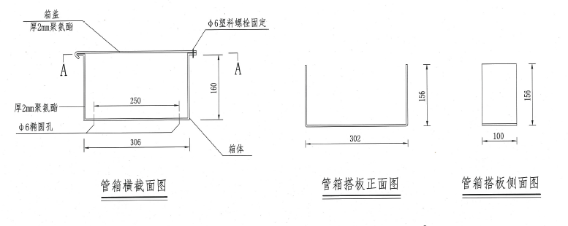

|  |  |  |
| --- | --- | --- |
| 聚氨酯管箱技术指标 | | |
| 序号 | 名称 | 技术指标 |
| 1 | 纵向拉伸强度 (Mpa) | ≥560 |
| 2 | 纵向弯曲强度 (Mpa) | ≥720 |
| 3 | 冲击强度 (KJ / m2 ) | ≥200 |
| 4 | 密度 (g/m3 ) | ≥1.9 |
| 5 | 巴柯尔硬度 | ≥45 |
| 6 | 负载变形温度 (OC ) | ≥150 |